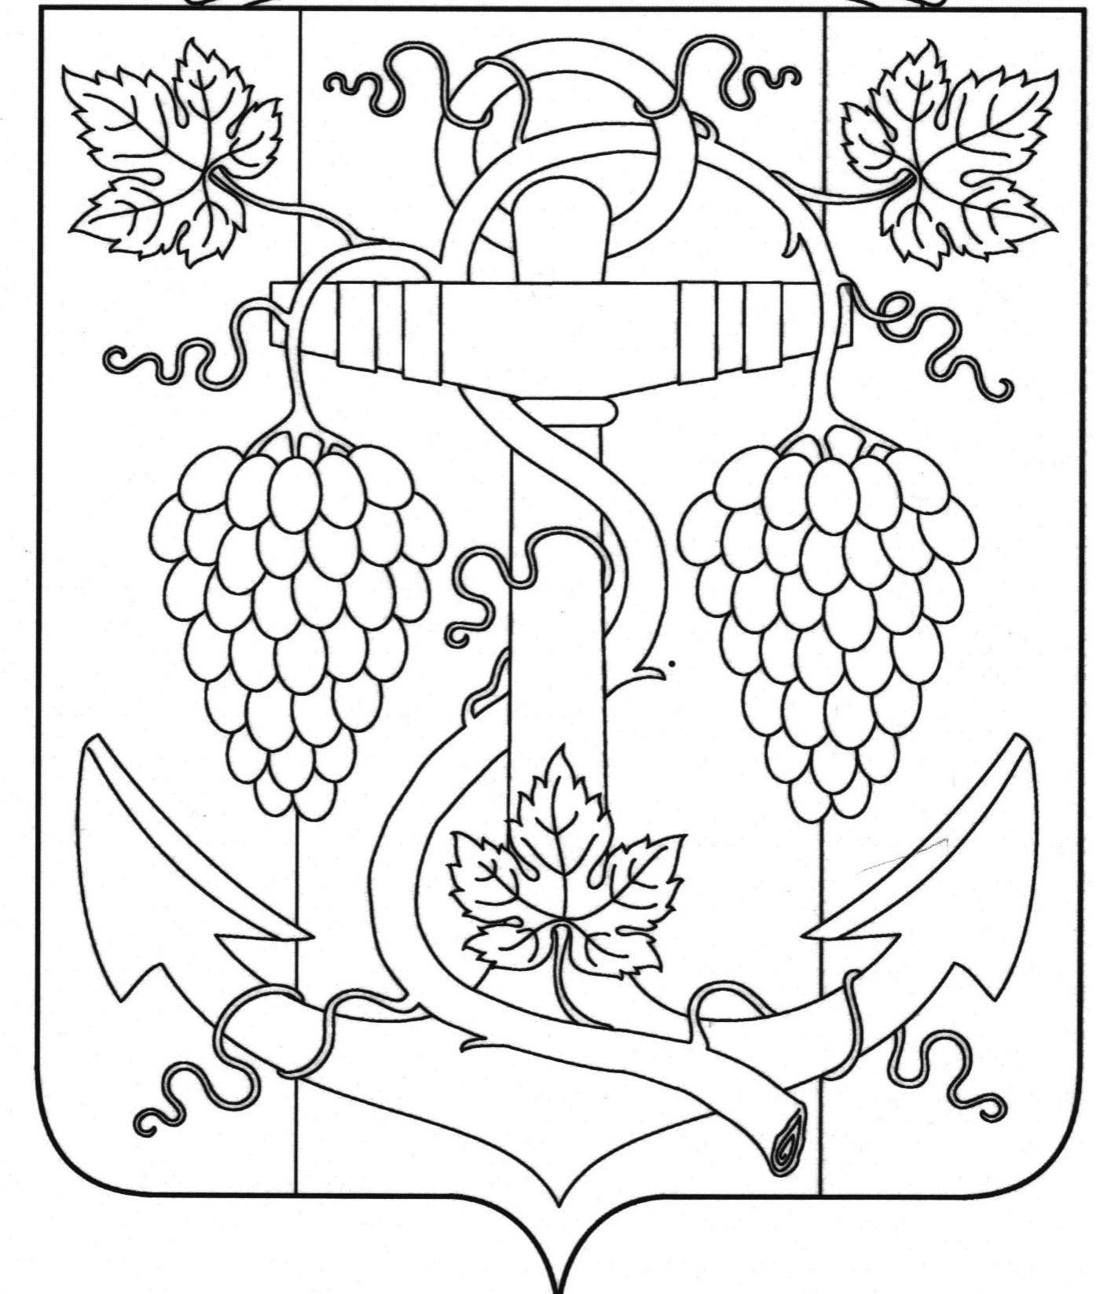

АДМИНИСТРАЦИЯ ЗАПОРОЖСКОГО СЕЛЬСКОГО ПОСЕЛЕНИЯ
ТЕМРЮКСКОГО РАЙОНА

ПОСТАНОВЛЕНИЕ

от 08.12.2015 №
ст-ца Запорожская

О предоставлении разрешения на условно разрешенный вид использования земельных участков с кадастровыми номерами 23:30:0103012:58; 23:30:0103012:60; 23:30:0103012:61; 23:30:0103012:62; 23:30:0103012:63; 23:30:0103012:64; 23:30:0103012:65; 23:30:0103012:66;. 23:30:0103012:67; 23:30:0103012:68; 23:30:0103012:69; 23:30:0103012:70; 23:30:0103012:71; 23:30:0103012:72; 23:30:0103012:73; 23:30:0103012:74; 23:30:0103012:75; 23:30:0103012:76; 23:30:0103012:77; 23:30:0103012:78; 23:30:0103012:80 , расположенных по адресу: Российская Федерация, Краснодарский край, Темрюкский район, в 3400 метрах юго-западнее п. Гаркуша

На основании Федерального Закона Российской Федерации от 6 октября 2003 года № 131-ФЗ «Об общих принципах организации местного самоуправления в Российской Федерации», статьи 39 Градостроительного кодекса Российской Федерации от 29 декабря 2004 года № 190-ФЗ, Земельного кодекса РФ от 25.10.2001 года № 136-ФЗ, ст.13 Правил землепользования и застройки Запорожского сельского поселения Темрюкского района, утвержденных решением сессией Совета Запорожского сельского поселения Темрюкского района от 22 января 2015 года № 40, на основании заключения о результатах публичных слушаний и комиссии по правилам землепользования и застройки Запорожского сельского поселения Темрюкского района п о с т а н о в л я ю:
1. Предоставить разрешение на условно разрешенный вид использования земельных участков с кадастровыми номерами: 23:30:0103012:58 площадью 1142 квадратных метра; 23:30:0103012:60 площадью 1142 квадратных метра; 23:30:0103012:61 площадью 1038 квадратных метров; 23:30:0103012:62 площадью 1001 квадратных метра; 23:30:0103012:63 площадью 1001 квадратный метр; 23:30:0103012:64 площадью 1001 квадратный метр; 23:30:0103012:65 площадью 997 квадратных метров; 23:30:0103012:66 площадью 986 квадратных метров; 23:30:0103012:67 площадью 1042 квадратных метра; 23:30:0103012:68 площадью 1130 квадратных метров; 23:30:0103012:69 площадью 1130 квадратных метров; 23:30:0103012:70 площадью 1200 квадратных метров; 23:30:0103012:71 площадью 1164 квадратных метра; 23:30:0103012:72 площадью 1129 квадратных метров; 23:30:0103012:73 площадью 1124 квадратных метров; 23:30:0103012:74 площадью 1035 квадратных метров; 23:30:0103012:75 площадью 1104 квадратных метра; 23:30:0103012:76 площадью 1137 квадратных метров; 23:30:0103012:77 площадью 1138 квадратных метров; 23:30:0103012:78 площадью 1139 квадратных метров; 23:30:0103012:80 площадью 1163 квадратных метра, с «для ведения крестьянского хозяйства» на «объекты временного пребывания граждан: гостиницы, кемпинги, мотели, отели, гостевые дома, доходные дома, дачное строительство».
2. Рекомендовать Климову К.И. обратиться в уполномоченные органы, с целью внесения изменений в правоустанавливающие документы на земельный участок.
3. Опубликовать настоящее постановление в газете «Тамань» и разместить на официальном сайте поселения в сети «Интернет».
4. Контроль за выполнением настоящего постановления возложить на начальника отдела по вопросам архитектуры, градостроительства и земельных отношений А.В.Вовк.
5. Настоящее постановление вступает в силу со дня его опубликования.

Исполняющий обязанности главы
Запорожского сельского поселения
Темрюкского района В.В. Полтораченко
ЛИСТ СОГЛАСОВАНИЯ

проекта постановления администрации Запорожского сельского поселения
Темрюкского района
от 08.12.2015 №
«О предоставлении разрешения на условно разрешенный вид использования земельных участков с кадастровыми номерами 23:30:0103012:58; 23:30:0103012:60; 23:30:0103012:61; 23:30:0103012:62; 23:30:0103012:63; 23:30:0103012:64; 23:30:0103012:65; 23:30:0103012:66;. 23:30:0103012:67; 23:30:0103012:68; 23:30:0103012:69; 23:30:0103012:70; 23:30:0103012:71; 23:30:0103012:72; 23:30:0103012:73; 23:30:0103012:74; 23:30:0103012:75; 23:30:0103012:76; 23:30:0103012:77; 23:30:0103012:78; 23:30:0103012:80 , расположенных по адресу: Российская Федерация, Краснодарский край, Темрюкский район, в 3400 метрах юго-западнее п. Гаркуша»

Проект подготовлен и внесен:
Инженер по вопросам
архитектуры и градостроительства М.П. Чепикова

Проект согласован:
Заместитель главы
Запорожского сельского поселения
Темрюкского района О.П.Макарова

Начальник отдела по вопросам
архитектуры, градостроительства
и земельных отношений А.В.Вовк

Начальник общего отдела А.Ю.Полтораченко

